SVEUČILIŠTE U SPLITU
Sveučilišni Odjel za Stručne Studije

Jure Jerković

OBJECTIVE C
Napredni koncepti i ideja

Split; 2025
SADRŽAJ

1.Uvod ………………………………………………….…………..1
2.Primjeri…………………………………………………………..2
2.1.Primjer 1………………………………………………………2
2.2.Primjer 2………………………………………………………3
3.Napredni koncepti…………………………………………..4
3.1.Protokoli………………………………………………………4
3.2.Upravljanje memorijom(ARC)……………………..5
4.README…………………………………………………………6
5.Zaključak………………………………………………………..7
Literatura………………………………………………………….8

1.UVOD

Približit ćemo to jest prikazat primjenu Objective C-a u Objektno orijentiranom programiranju te prikazati što čini Objective C tako zanimljivim.
Proći ćemo nasljeđivanje, klase i neke napredne pojmove ovog programskog jezika.
Također ćemo proći nekoliko primjera koda.

2. PRIMJERI

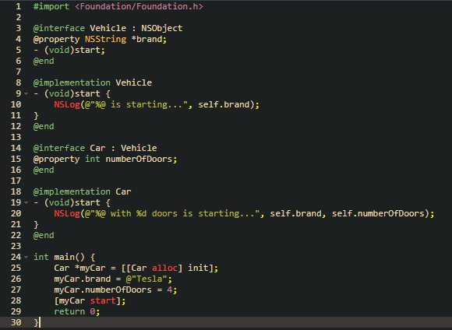
2.1. Primjer klase i nasljeđivanja

Ovaj kod demonstrira osnovne koncepte nasljeđivanja i override-anja.

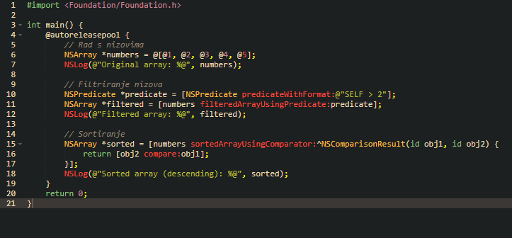
2.2. Primjer korištenja Foundation Framework-a za rad s podacima

Ovaj kod demonstrira rad s nizovima, uključujući filtriranje, sortiranje, i ispisivanje njihovog sadržaja.

3. NAPREDNI KONCEPTI

3.1. PROTOKOLI
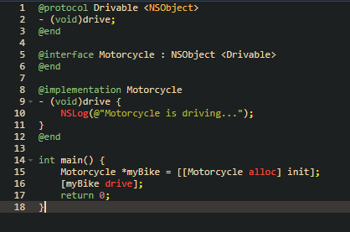

Ovaj kod demonstrira upotrebu protokola, osnovnog oblika interface-a u ovom jeziku. Protokol je deklaracija skupa metoda koje klasa može ili mora implementirati.
3.2. UPRAVLJANJE MEMORIJOM (ARC)

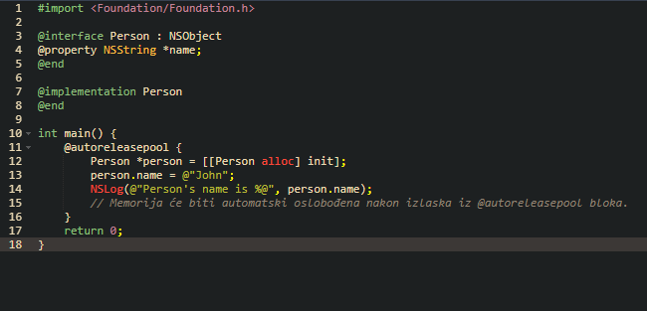
Ovaj kod demonstrira jednostavnu upotrebu klase i automatskog upravljanja memorijom pomoću @autoreleasepool.

4. README

4.1. Upute za instalaciju i pokretanje
- Preuzmite projekt s repozitorija.
- Otvorite Xcode.
- Uvezite projekt i odaberite ciljanu platformu (macOS).
- Kliknite "Run" za pokretanje programa.

4.2. Dokumentacija
- Struktura projekta:
  - main.m: Glavna ulazna točka programa.
  - Vehicle.m/h: Implementacija osnovnih klasa za primjer nasljeđivanja.
  - Utilities.m/h: Kategorije i dodatne funkcionalnosti.

4.3. Problemi tijekom izrade
- Integracija nekih STL funkcija tražila je prilagodbu zbog specifičnosti Objective-C.
- Debugging runtime grešaka zbog dinamičkog slanja poruka.

4.4. Moguća poboljšanja
- Dodati više testnih slučajeva.
- Omogućiti rad s bazom podataka za pohranu podataka o vozilima.
- Implementirati grafičko sučelje za korisničku interakciju.
- ZAKLJUČAK

Objective-C pruža snažnu podršku za objektno orijentirano programiranje, uključujući nasljeđivanje, rad s protokolima, te dinamičko slanje poruka.
Iako je zastupljenost Objective-C-a opala u korist Swifta, i dalje je ključan za razvoj aplikacija unutar Appleovog ekosustava.
Kroz ovaj projekt obrađene su ključne značajke jezika i prikazana je njegova praktična primjena.

LITERATURA

https://en.wikipedia.org/wiki/Objective-C

https://developer.apple.com/library/archive/documentation/Cocoa/Conceptual/ProgrammingWithObjectiveC/Introduction/Introduction.html

https://www.tutorialspoint.com/objective_c/index.htm

https://developer.apple.com/library/archive/documentation/Cocoa/Conceptual/ObjectiveC/Introduction/introObjectiveC.html

